**Шило (Бровко) Грыпина (Szyłowa (Browkowna) Hrypina)**

6 ноября 1810 г – венчание с молодым Яном Шило с деревни Озерщизна (НИАБ 136-13-920, лист 16об, №5/1810-б (ориг)).

16 июня 1812 г – крещение дочери Магдалины (НИАБ 937-4-32, лист 24об, №15/1812-р).

1 июля 1818 г – отпевание, умерла в возрасте 30 лет (родилась около 1788 г) (НИАБ 136-13-919, лист 32, №11/1818-у (ориг)).

**НИАБ 136-13-920:** Лист 16об. **Метрическая запись №5/1810-б (ориг).**

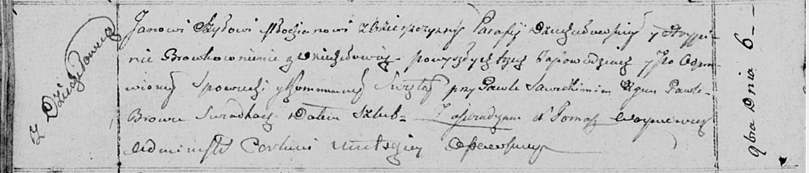

Осовская Покровская церковь. 6 ноября 1810 года. Метрическая запись о венчании.

Szyło Jan – жених, молодой, парафии Дедиловичской, с деревни Озерщизна.

Browkowna Hrypina – невеста, с деревни Дедиловичи.

Sawicki Paweł – свидетель.

Browka Paweł – свидетель.

Woyniewicz Tomasz – ксёндз.

**НИАБ 937-4-32:** Лист 24об. **Метрическая запись №15/1812-р.**

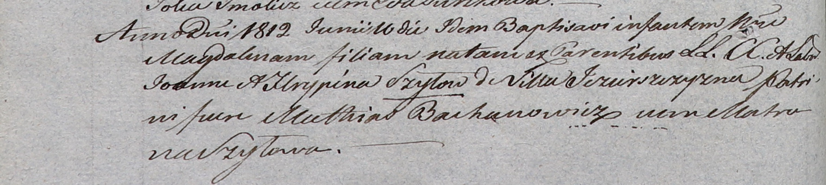

Дедиловичский костел Наисвятейшего Сердца Иисуса. 16 июня 1812 года. Метрическая запись о крещении.

Szyłowna Magdalina – дочь родителей с деревни Озерщизна.

Szyło Joann – отец.

Szyłowa Hrypina – мать.

Bachanowicz Mathias – крестный отец.

Szyłowa Matruna – крестная мать.

Zychowski Gabriel – ксёндз.

**НИАБ 136-13-919:** Лист 32. **Метрическая запись №11/1818-у (ориг).**

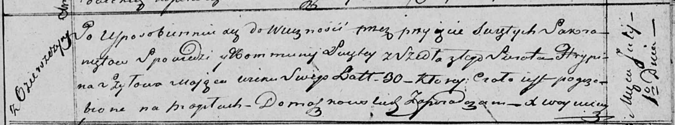

Осовская униатская церковь. 1 июля 1818 года. Метрическая запись об отпевании.

Szyłowa Hrypina – умершая, 30 лет, с деревни Озерщизна, похоронена на кладбище деревни Домашковичи.

Woyniewicz Tomasz – ксёндз.